01. 复杂问题检索的难点与分解
在 RAG 应用开发中，对于一些提问相对复杂的原始问题来说，无论是使用原始问题进行检索，亦或者生成多个相关联的问题进行检索，往往都很难在向量数据库中找到关联性高的文档，导致 RAG 效果偏差。
例如向量数据库中存储了一份 机器的说明文档，对于这类数据，如果提问 如何完成某个部件的维修 这类问题，一般都会涉及到多个步骤与顺序，执行相似性搜索会有很大概率没法找到有关联的文档。
造成这个问题的原因有几种：
- 复杂问题由多个问题按顺序步骤组成，执行相似性搜索时，向量数据库存储的都是基础文档数据，往往相似度低，但是这些数据在现实世界又可能存在很大的关联（文本嵌入模型的限制，一条向量不可能无损记录段落信息）。
- 问题复杂度高或者涉及到数学问题，导致 LLM 没法一次性完成答案的生成，一次性传递大量的相关性文档，极大压缩了大语言模型生成内容上下文长度的限制。
对于这类 RAG 应用场景，可以使用 问题分解策略，将一个复杂问题分解成多个子问题，和 多查询重写策略 不一样的是，这个策略生成的子问题使用的是 深度优先，即解决完第一个问题后，对应的资料传递给第二个问题，以此类推；亦或者是并行将每个问题的答案合并成最终问题。
所以 问题分解策略 可以划分成两种方案：迭代式回答 与 并行式回答，两种方案的运行流程如下
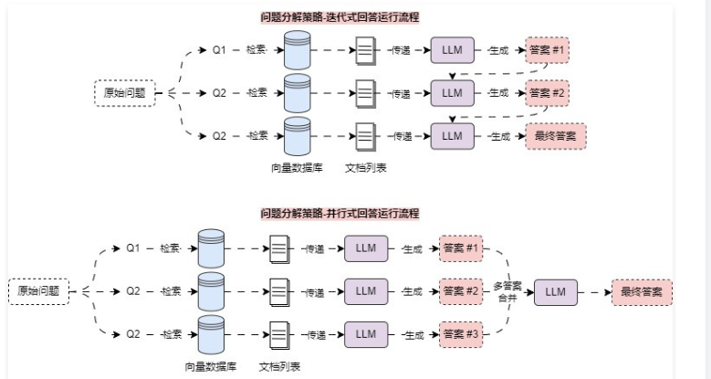
其中迭代式回答，会将上一次的 提问+答案，还有这一次的 检索上下文 一起传递给 LLM，让其生成答案，迭代到最后一次，就是最终答案。而 并行式回答 则会同时检索，并同时调用 LLM 生成答案，最后在将答案进行汇总，让 LLM 整理生成最终答案。
02. 迭代式回答实现
在 LangChain 中，并没有针对 问题分解策略 实现对应的 检索器 或者 预设链，所以只能自行实现这个优化策略，由于问题分解策略同样也是先生成对应的子问题（深入优先），所以需要单独构建一条链先进行问题的分解，然后迭代执行相应的检索，得到上下文，并使用 LLM 回复该问题，将得到的 迭代答案+问题，传递给下一个子问题。
代码实现
from operator import itemgetter

import dotenv
import weaviate
from langchain_core.output_parsers import StrOutputParser
from langchain_core.prompts import ChatPromptTemplate
from langchain_core.runnables import RunnablePassthrough
from langchain_openai import ChatOpenAI, OpenAIEmbeddings
from langchain_weaviate import WeaviateVectorStore
from weaviate.auth import AuthApiKey

dotenv.load_dotenv()

def format_qa_pair(question: str, answer: str) -> str:
"""格式化传入的问题+答案"""
return f"Question: f{question}\nAnswer: {answer}\n\n".strip()

# 1.定义分解子问题的prompt
decomposition_prompt = ChatPromptTemplate.from_template(
"你是一个乐于助人的AI助理，可以针对一个输入问题生成多个相关的子问题。\n"
"目标是将输入问题分解成一组可以独立回答的子问题或子任务。\n"
"生成与以下问题相关的多个搜索查询：{question}\n"
"并使用换行符进行分割，输出（3个子问题/子查询）:"
)

# 2.构建分解问题链
decomposition_chain = (
{"question": RunnablePassthrough()}
| decomposition_prompt
| ChatOpenAI(model="gpt-3.5-turbo-16k", temperature=0)
| StrOutputParser()
| (lambda x: x.strip().split("\n"))
)

# 3.构建向量数据库与检索器
db = WeaviateVectorStore(
client=weaviate.connect_to_wcs(
cluster_url="https://mbakeruerziae6psyex7ng.c0.us-west3.gcp.weaviate.cloud",
auth_credentials=AuthApiKey("ZltPVa9ZSOxUcfafelsggGyyH6tnTYQYJvBx"),
),
index_name="DatasetDemo",
text_key="text",
embedding=OpenAIEmbeddings(model="text-embedding-3-small"),
)
retriever = db.as_retriever(search_type="mmr")

# 4.执行提问获取子问题
question = "关于LLMOps应用配置的文档有哪些"
sub_questions = decomposition_chain.invoke(question)

# 5.构建迭代问答链
prompt = ChatPromptTemplate.from_template("""这是你需要回答的问题：
---
{question}
---

这是所有可用的背景问题和答案对：
---
{qa_pairs}
---

这是与问题相关的额外背景信息：
---
{context}
---

使用上述背景信息和所有可用的背景问题和答案对来回答这个问题：

{question}""")
chain = (
{
"context": itemgetter("question") | retriever,
"question": itemgetter("question"),
"qa_pairs": itemgetter("qa_pairs"),
}
| prompt
| ChatOpenAI(model="gpt-3.5-turbo-16k", temperature=0)
| StrOutputParser()
)

# 5.循环遍历所有子问题进行检索并获取答案
qa_pairs = ""
for sub_question in sub_questions:
answer = chain.invoke({"question": sub_question, "qa_pairs": ""})
qa_pairs += "\n---\n" + format_qa_pair(sub_question, answer)
print(f"问题: {sub_question}")
print(f"答案: {answer}")
print("====================")
输出内容：
问题: 1. 如何配置LLMOps应用？
答案: 根据提供的背景信息，LLMOps应用的配置可以通过以下步骤完成：

1. 获取应用的长记忆内容：使用授权+GET:/apps/:app_id/long-term-memory接口，其中app_id参数为需要获取长记忆的应用id。该接口将返回该应用最新调试会话的长记忆内容。

2. 获取应用的详细信息：使用授权+GET:/apps/:app_id接口，其中app_id参数为需要获取详细信息的应用id。该接口将返回该应用的id、名称、图标、描述等信息。

3. 根据获取到的应用信息和长记忆内容进行配置：根据获取到的应用信息和长记忆内容，可以进行相应的配置操作，例如设置应用的名称、图标、描述等。

需要注意的是，具体的配置操作可能会根据LLMOps应用的具体需求而有所不同，以上步骤仅提供了一般的配置流程。
====================
问题: 2. LLMOps应用配置的最佳实践是什么？
答案: LLMOps应用配置的最佳实践是根据具体需求和业务场景进行配置，并遵循以下几个原则：

1. 状态管理：LLMOps应用配置有两种状态，即草稿（drafted）和已发布（published）。在进行配置时，应确保配置的状态正确，并根据需要进行相应的状态转换。

2. 更新和创建时间：配置应包含更新时间（updated_at）和创建时间（created_at），以便跟踪配置的变更历史和创建时间。

3. 记忆类型：配置中的记忆类型（memory_mode）可以选择长期记忆（long_term_memory）或无记忆（none）。根据应用的需求，选择适当的记忆类型。

4. 应用更新时间：配置中还应包含应用的更新时间（updated_at）和创建时间（created_at），以便跟踪应用的变更历史和创建时间。

综上所述，LLMOps应用配置的最佳实践是根据具体需求和业务场景进行配置，并确保状态管理、时间跟踪和记忆类型的正确设置。
====================
问题: 3. 如何在LLMOps应用中查找相关的配置文档？
答案: 在LLMOps应用中查找相关的配置文档，可以参考项目的API文档。根据提供的背景信息，可以看到API文档中包含了关于应用配置的接口说明和示例。

具体来说，可以查找到更新应用草稿配置信息的接口说明，该接口的路径为`POST:/apps/:app_id/config`，需要传递`app_id`参数和`model_config`、`dialog_round`、`memory_mode`等配置信息作为请求参数。接口的响应示例中包含了`code`、`data`和`message`字段，其中`data`字段为空，`message`字段为"更新AI应用配置成功"。

通过阅读API文档中的其他接口说明和示例，可以进一步了解LLMOps应用的配置相关信息。
[!NOTE]
课后练习：请修改 迭代式回答示例，将其修改成 并行式回答 的优化策略。
知识点：使用 Runnable.map() 的形式将 并行式回答 封装成一条链，而非使用循环方式。
并尝试下能否将 迭代式回答 的优化策略也单独封装成链或者组件应用。

